4Caracteriscas Essenciales porque usar Hyperledger Fabric

-Permite al participante para crear el permisos de negocios

“Permissioned network”

2.- Los participantes pueden aprovechar los canales privados para

Administrar la confidencialidad de las transacciones

3.- No utiliza cálculos costosos de minería para la validación de transacciones

Es decir no existe un concepto de criptomoneda en Hyperledger Fabric

4.- Es Programable se puede utilizar los famosos Smart Contract en diferentes canales

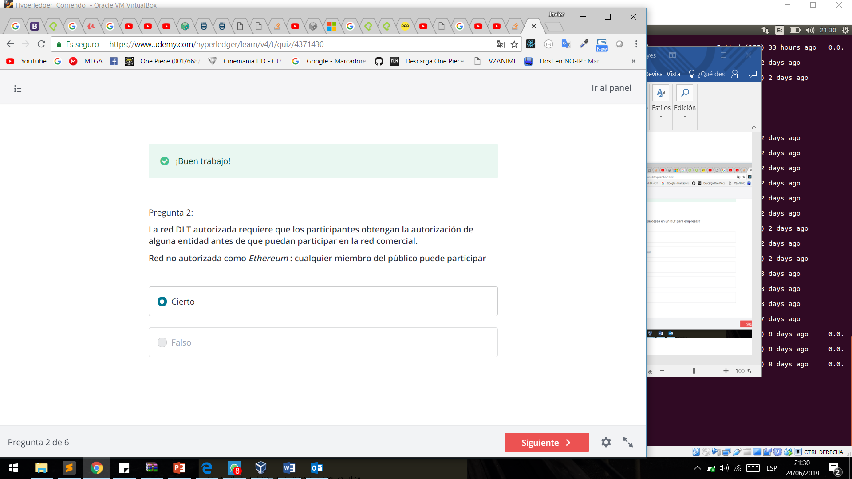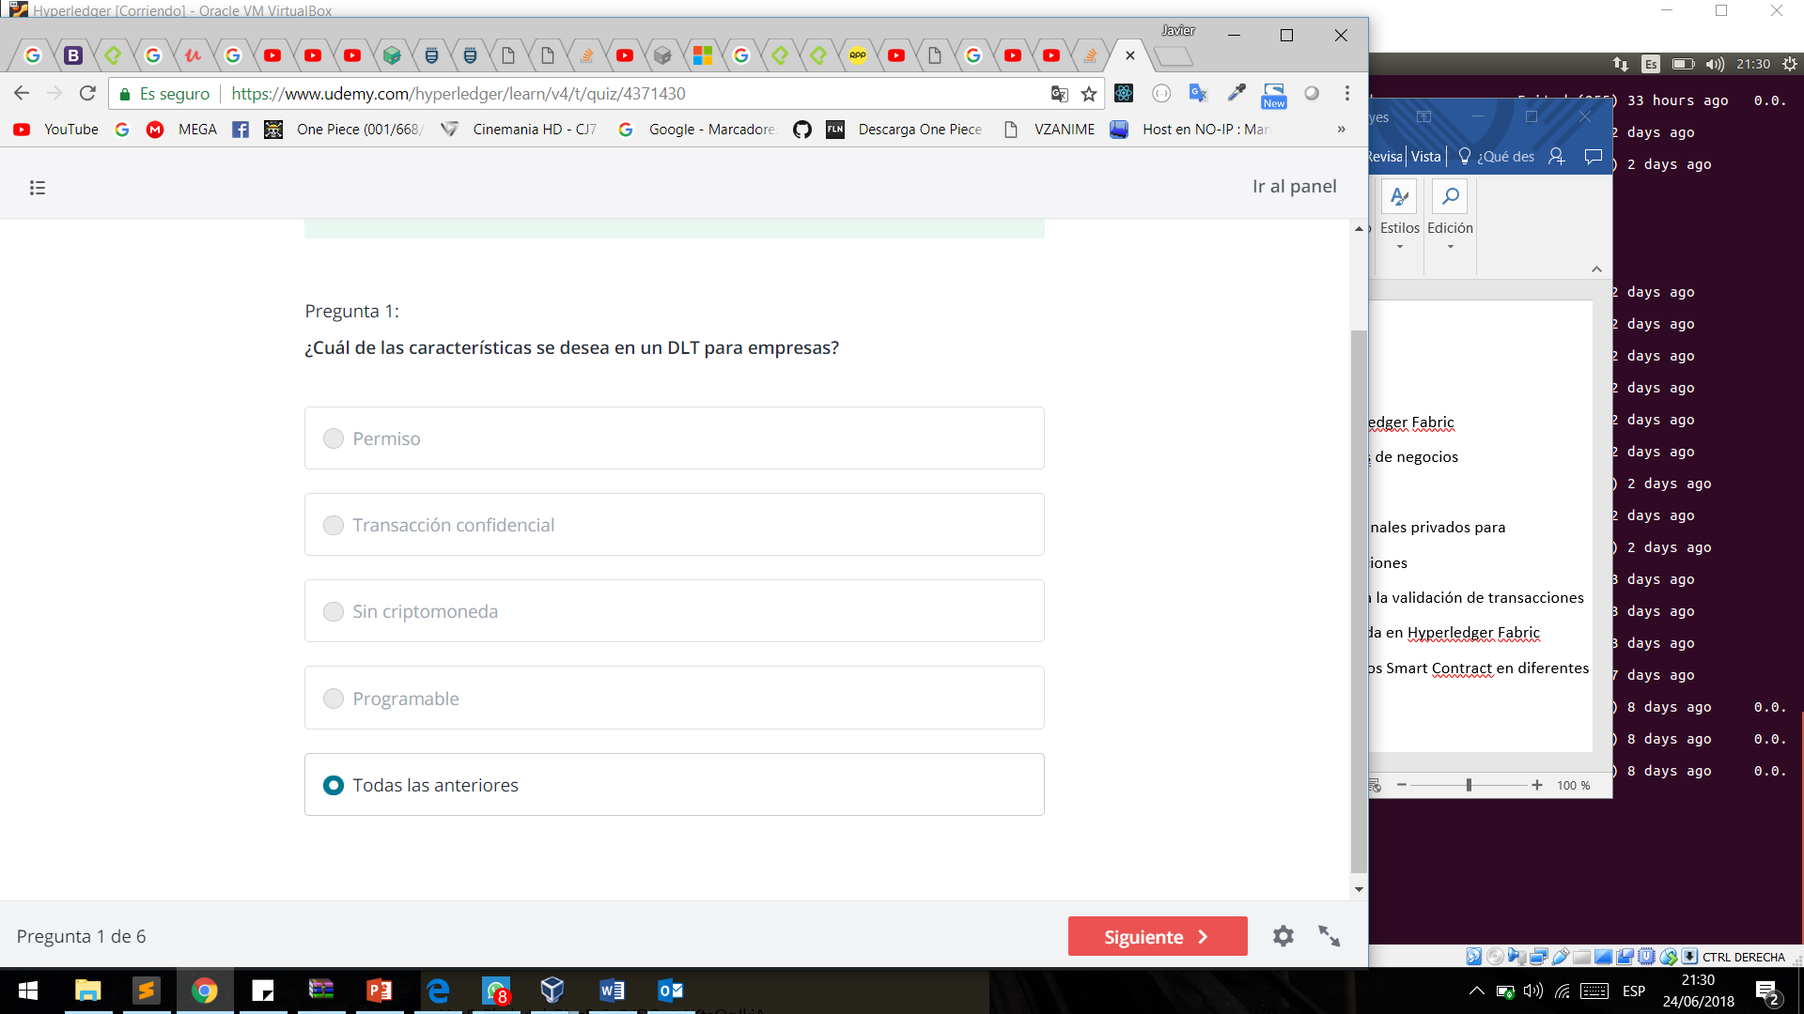

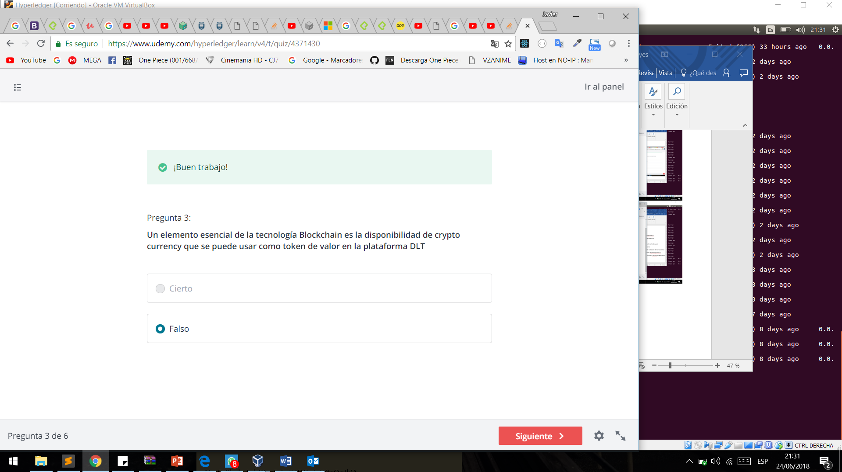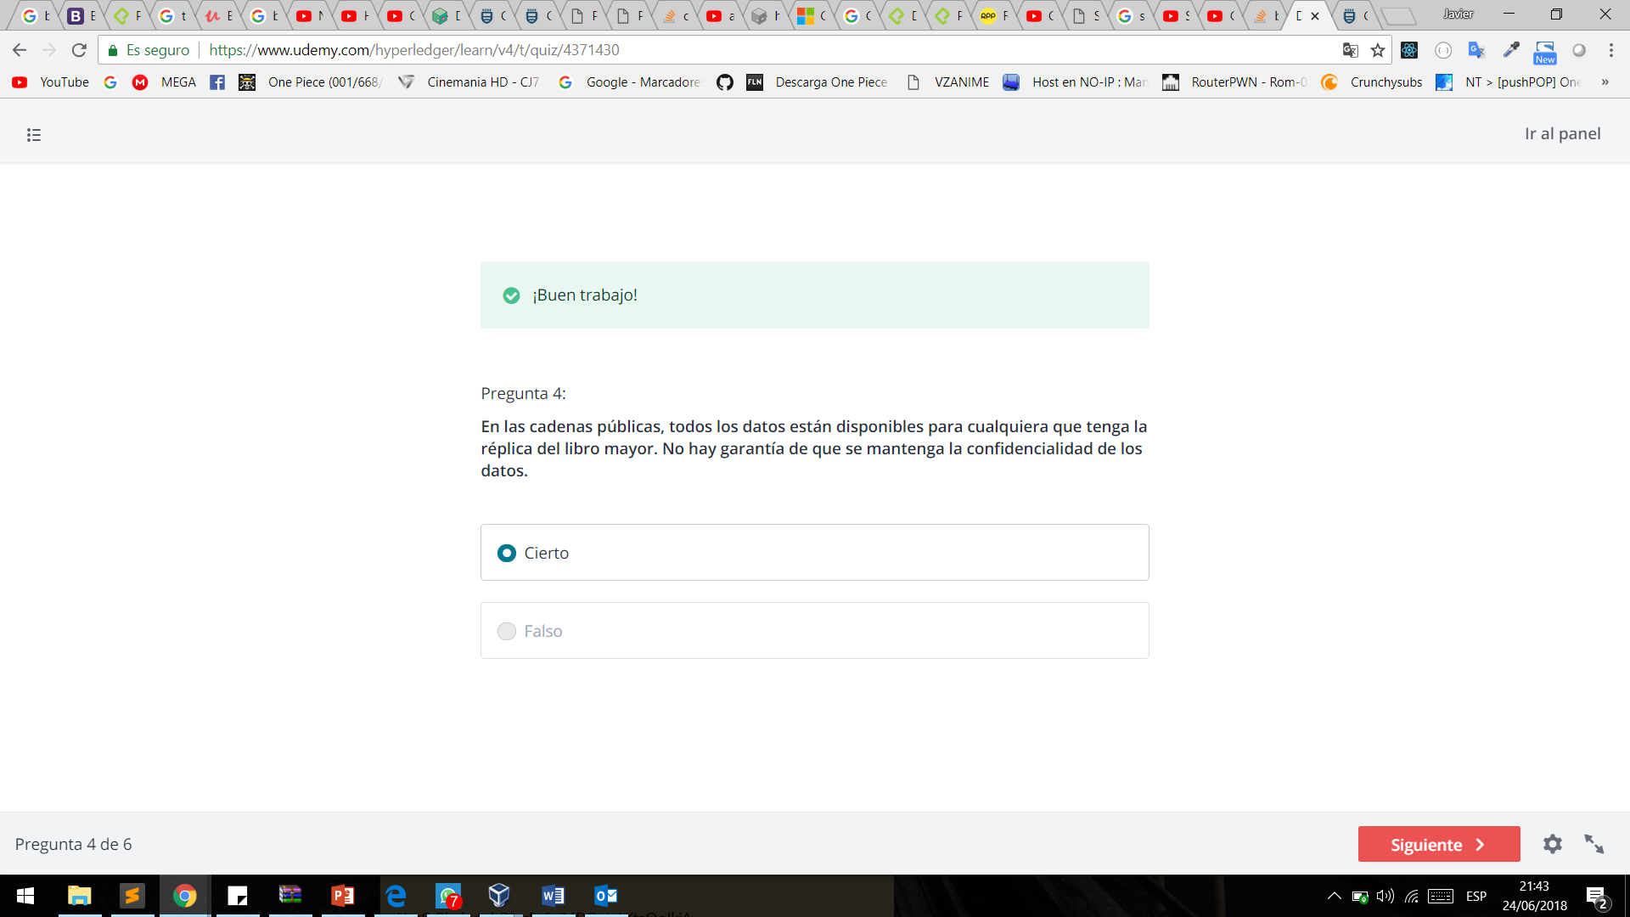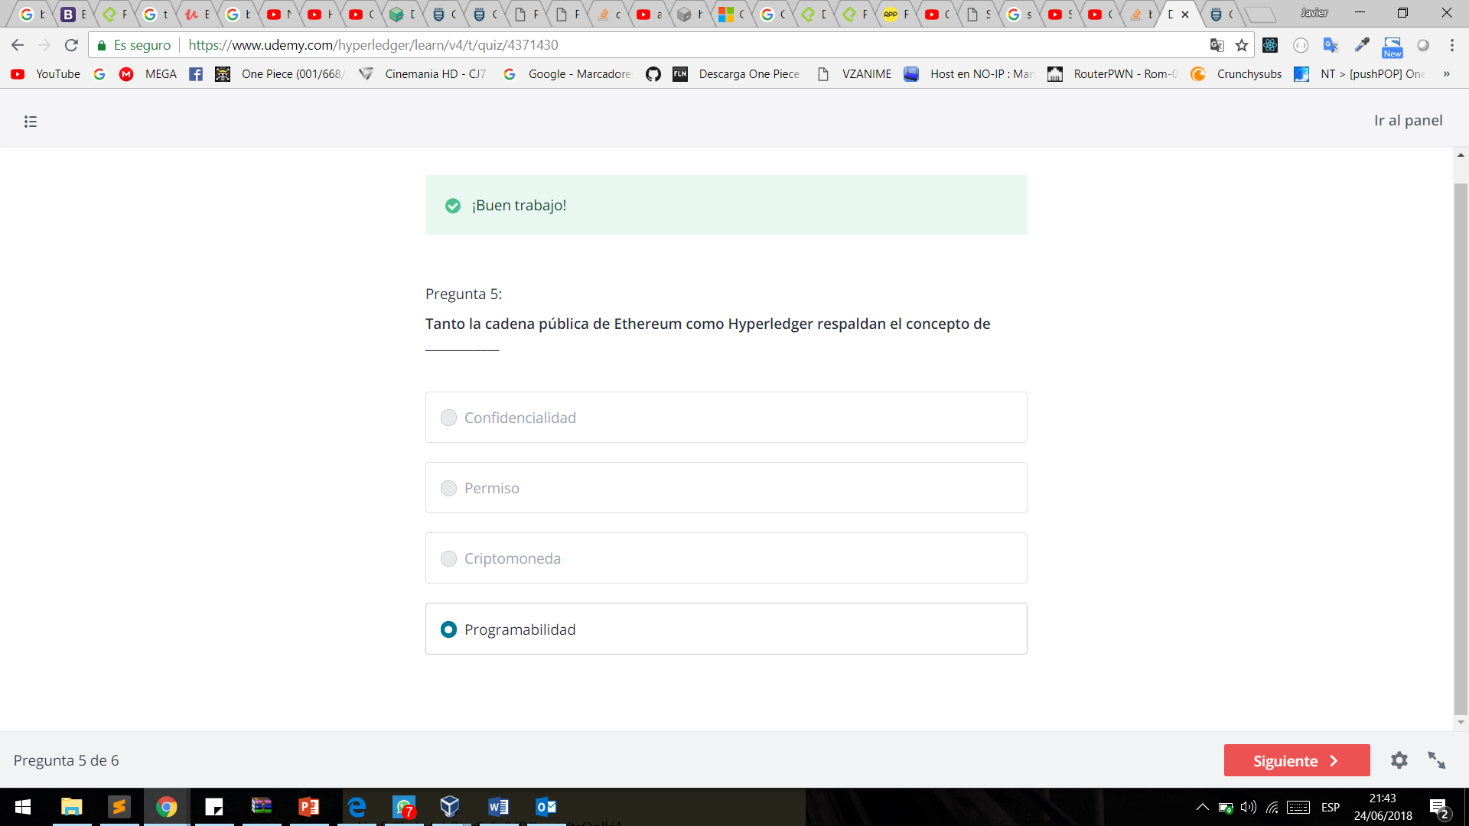

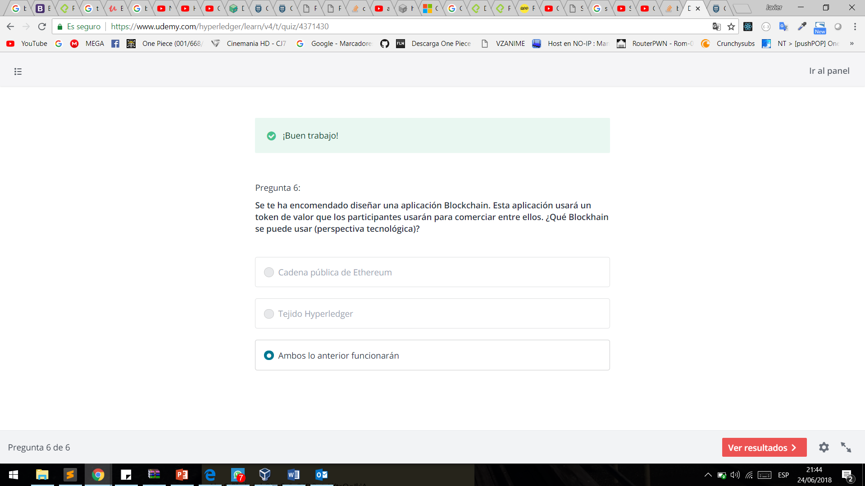

Principales conceptos

Assets :

-Puede ser representado por JSON o Binario

Chaincode :

-Define la estructura del activo (Assets )

- agregan las transacciones al ledger

-una transacción representan un cambio de estado en un activo

Ledger :

-alamcen y record

